-connect.php

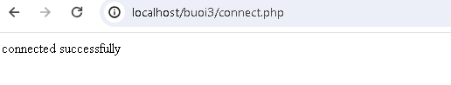

-Kết quả:

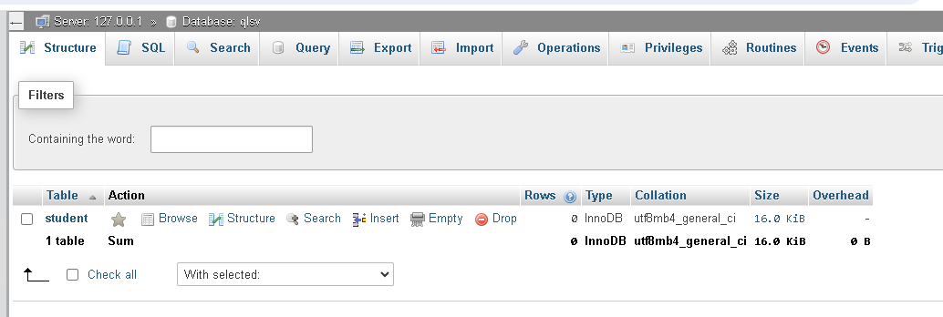

-taidulieu.php

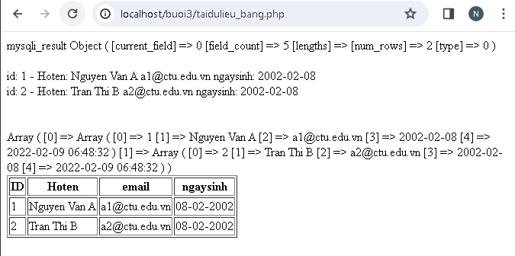

-formnhap.php

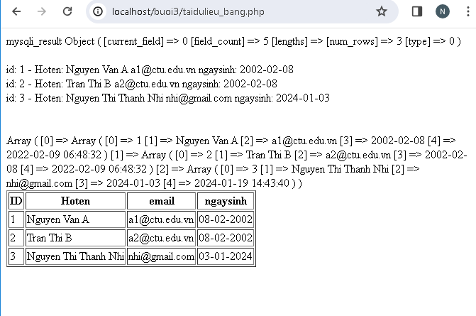

-taidulieu_bang1.php

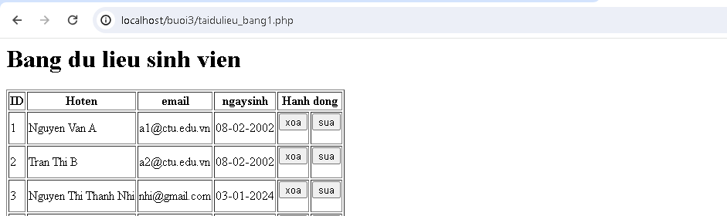

-form_sua.php

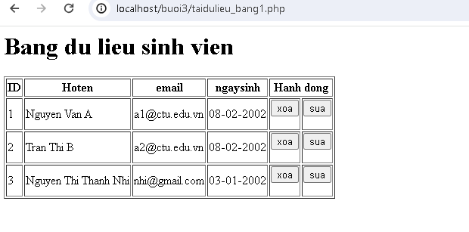

-xoa.php

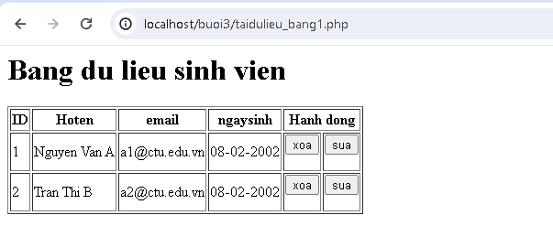

Câu 2:

-Kết nối với MySQL

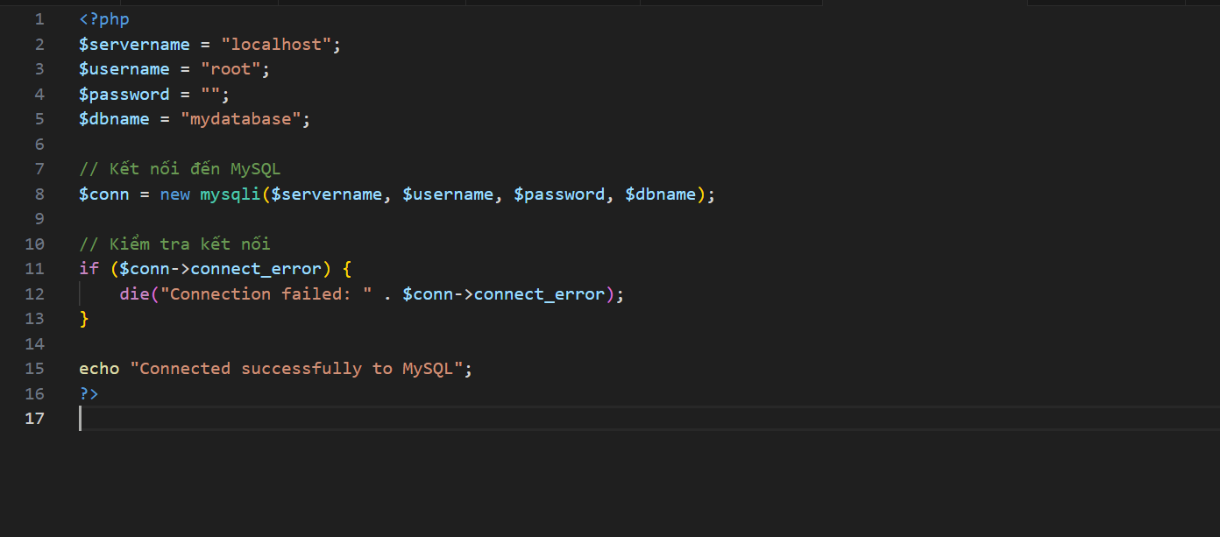

-Kết nối với oracle

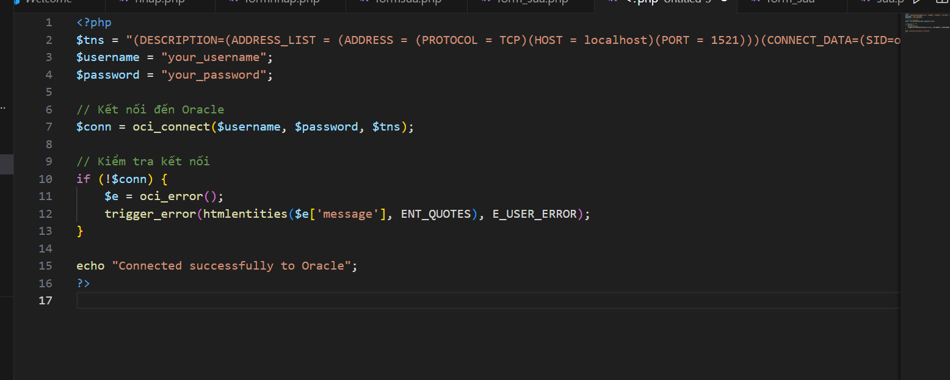

-Kết nối với SQL Server

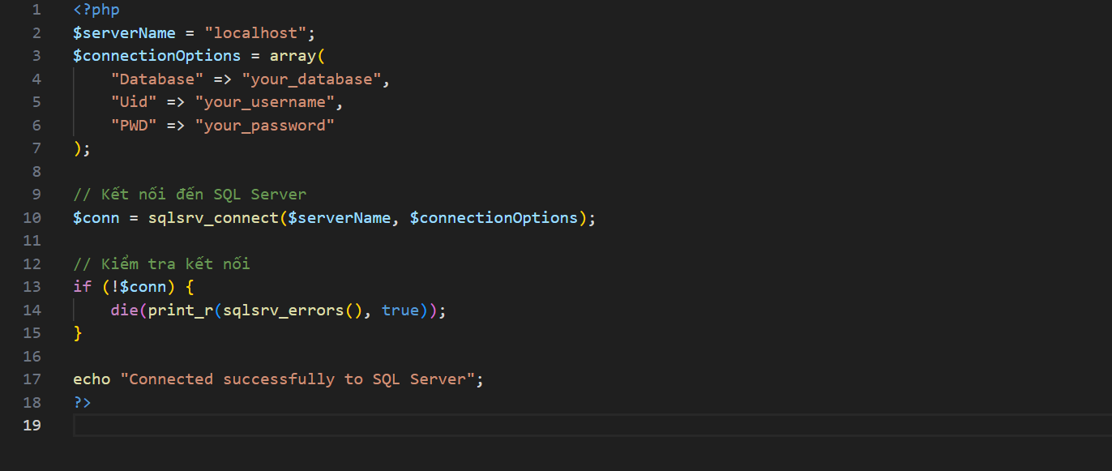

-Kết nối với SQLite

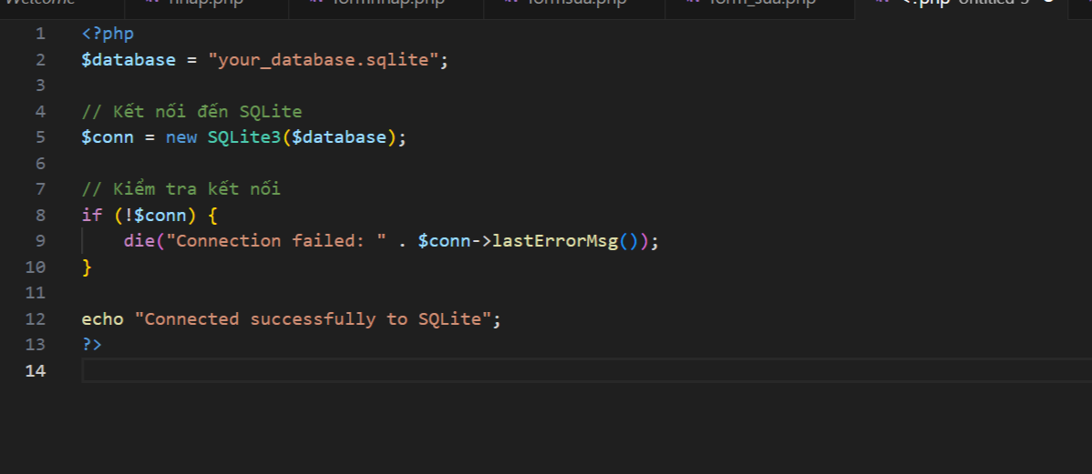

Câu 3:

__construct($host, $username, $password, $dbname)

Mô tả: Khởi tạo một đối tượng mysqli và thiết lập kết nối đến cơ sở dữ liệu MySQL.

Tham số:

$host: Tên máy chủ MySQL.

$username: Tên người dùng MySQL.

$password: Mật khẩu của người dùng MySQL.

$dbname: Tên cơ sở dữ liệu MySQL.

query($query)

Mô tả: Thực thi một truy vấn SQL trên cơ sở dữ liệu.

Tham số:

$query: Truy vấn SQL cần thực thi.

Trả về: Một đối tượng mysqli_result cho các truy vấn SELECT hoặc TRUE cho các truy vấn khác.

real_escape_string($string)

Mô tả: Bảo vệ một chuỗi trước khi chèn vào truy vấn SQL để tránh tấn công SQL injection.

Tham số:

$string: Chuỗi cần được bảo vệ.

Trả về: Chuỗi đã được escape.

prepare($query)

Mô tả: Chuẩn bị một truy vấn SQL để sử dụng với câu lệnh thực thi execute() trong các truy vấn thực thi đa lần.

Tham số:

$query: Truy vấn SQL cần chuẩn bị.

Trả về: Một đối tượng mysqli_stmt.

close()

Mô tả: Đóng kết nối đến cơ sở dữ liệu MySQL.

affected_rows()

Mô tả: Trả về số dòng ảnh hưởng bởi truy vấn INSERT, UPDATE hoặc DELETE gần nhất.

Câu 4:

Trong tập tin connect.php của bạn, die() được sử dụng để ngừng chương trình và hiển thị một thông điệp lỗi nếu quá trình kết nối đến cơ sở dữ liệu không thành công.

Câu 5:

- fetch_row: Trả về một mảng chứa giá trị của dòng hiện tại dưới dạng một mảng liên tục (numeric array).

-fetch_array: Trả về một mảng chứa giá trị của dòng hiện tại dưới dạng mảng kết hợp (associative array và numeric array).

-fetch_object: Trả về một đối tượng với các thuộc tính là các cột của dòng hiện tại.

-fetch: Phương thức đa nhiệm, cho phép bạn chỉ định kiểu dữ liệu trả về (numeric, associative, object).

Câu 6:

-Phương thức header được sử dụng để chuyển hướng người dùng đến một trang web khác sau khi thực hiện xong hành động thêm mới sinh viên vào CSDL.

+Chuyển hướng trang: Sau khi thực hiện thành công thêm mới sinh viên, header được sử dụng để gửi tiêu đề HTTP Location, yêu cầu trình duyệt chuyển hướng người dùng đến trang taidulieu_bang.php.

+Hiển thị thông báo: Trong trường hợp thành công, thông báo "Thêm sinh viên thành công" được hiển thị. Nếu có lỗi, thông báo lỗi sẽ được hiển thị.

Cau 7:

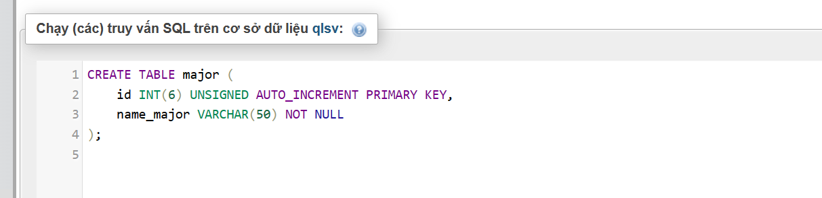

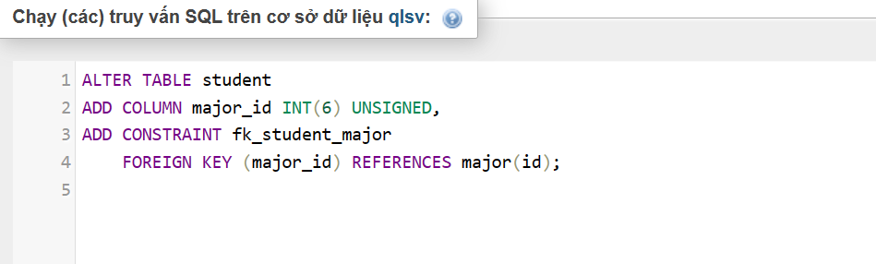

- Kết quả:

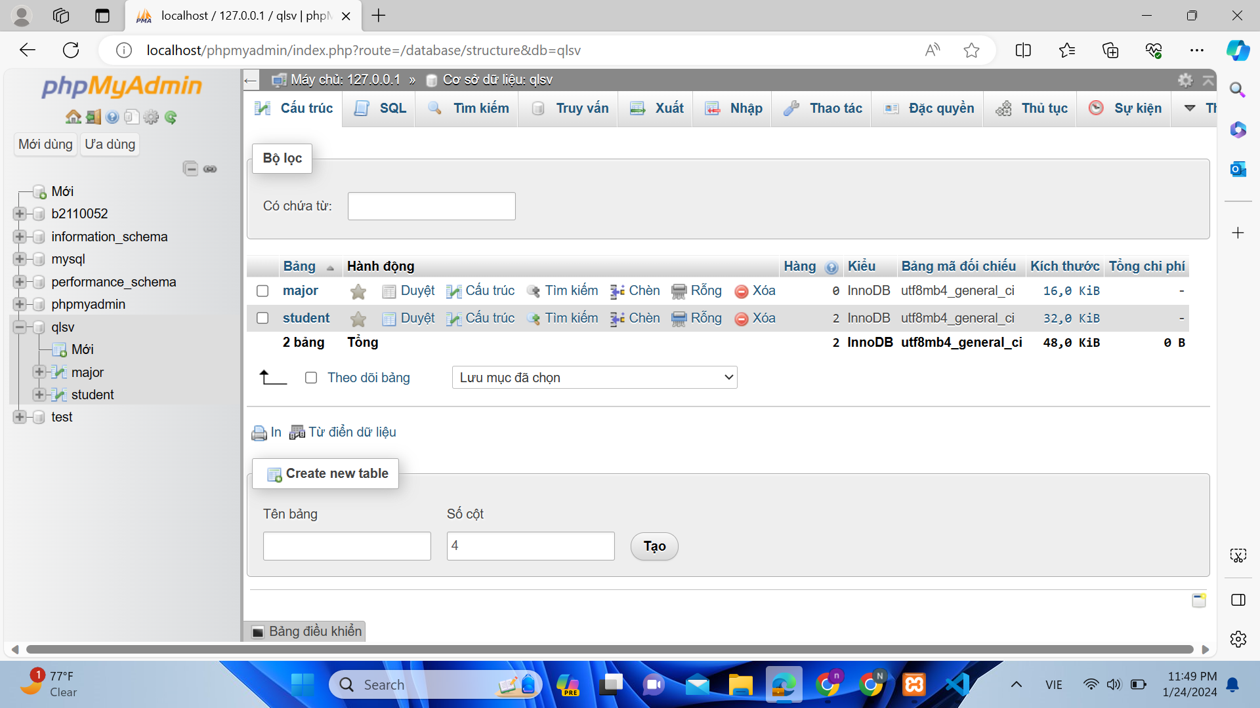

Câu 8:

-major_index:

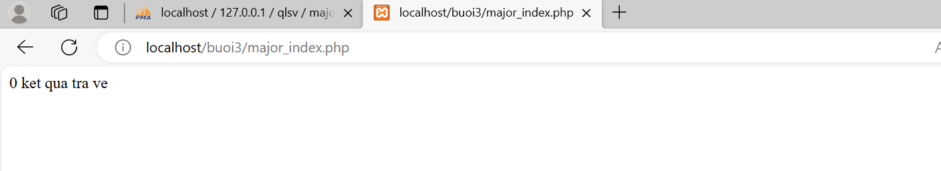

-major_add.php

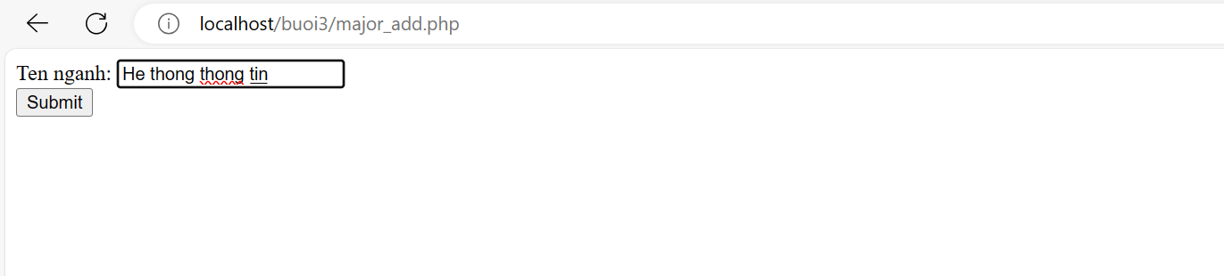

-

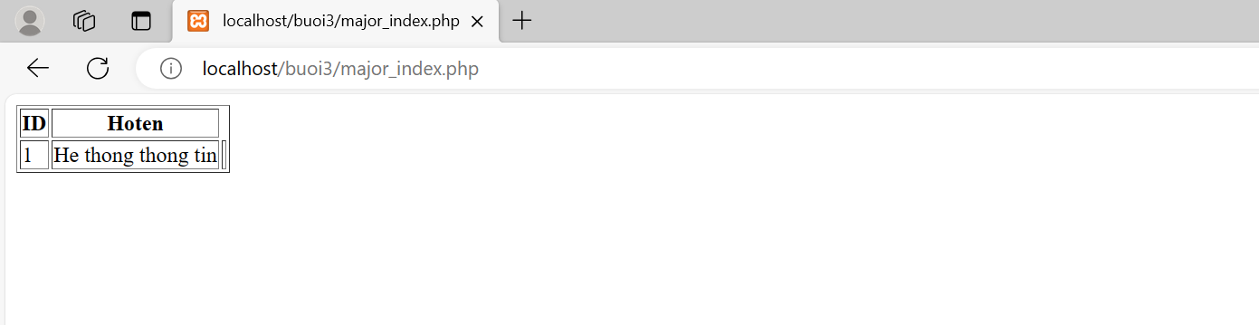

-major_save.php

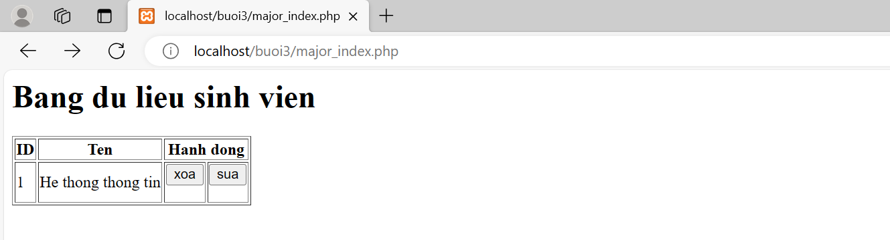

-major_edit:

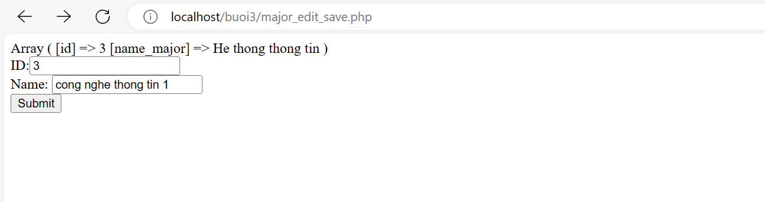

-major_edit_save

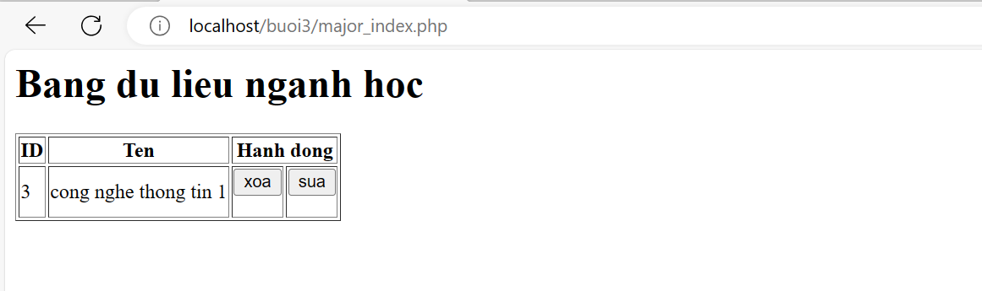

-major_xoa

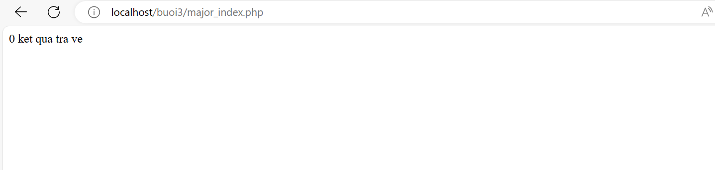

Câu 9:

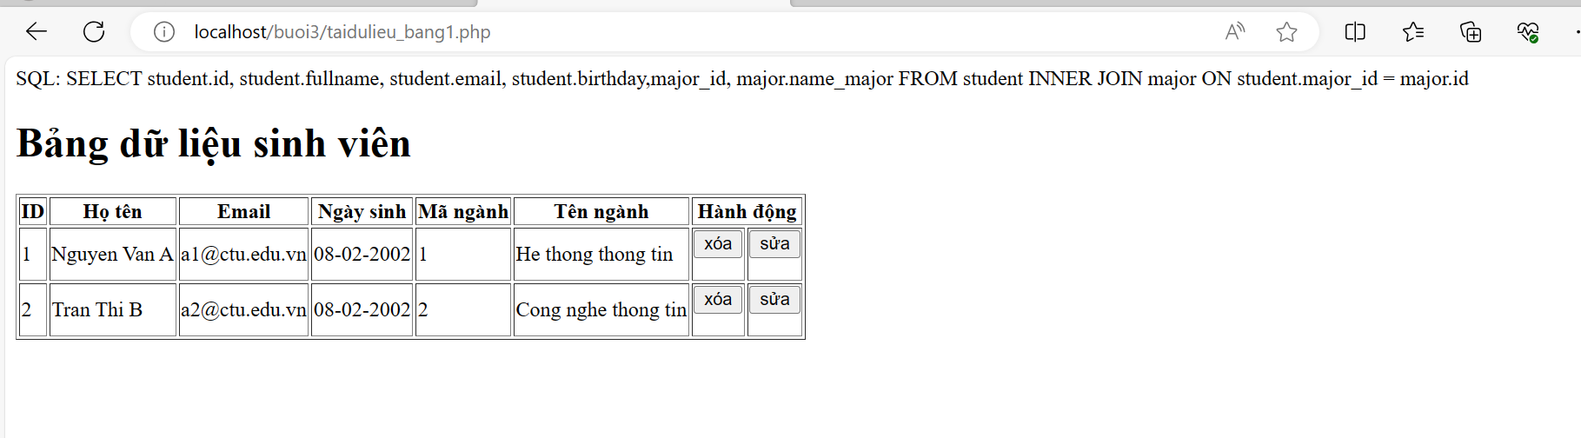

Câu 10:

-formnhap.php

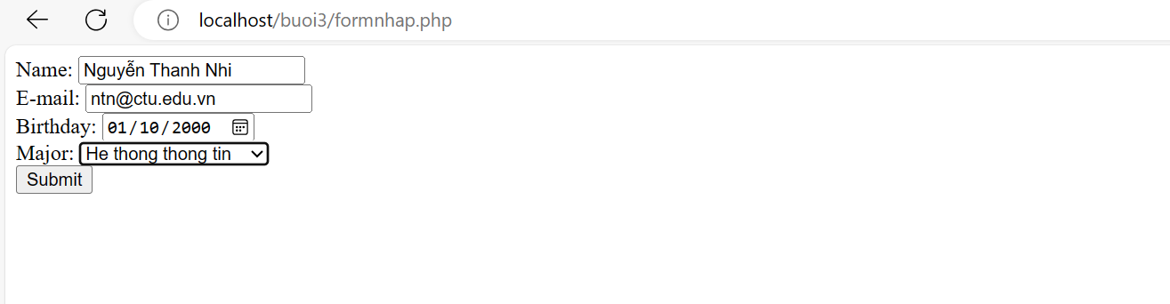

-form_sua.php

